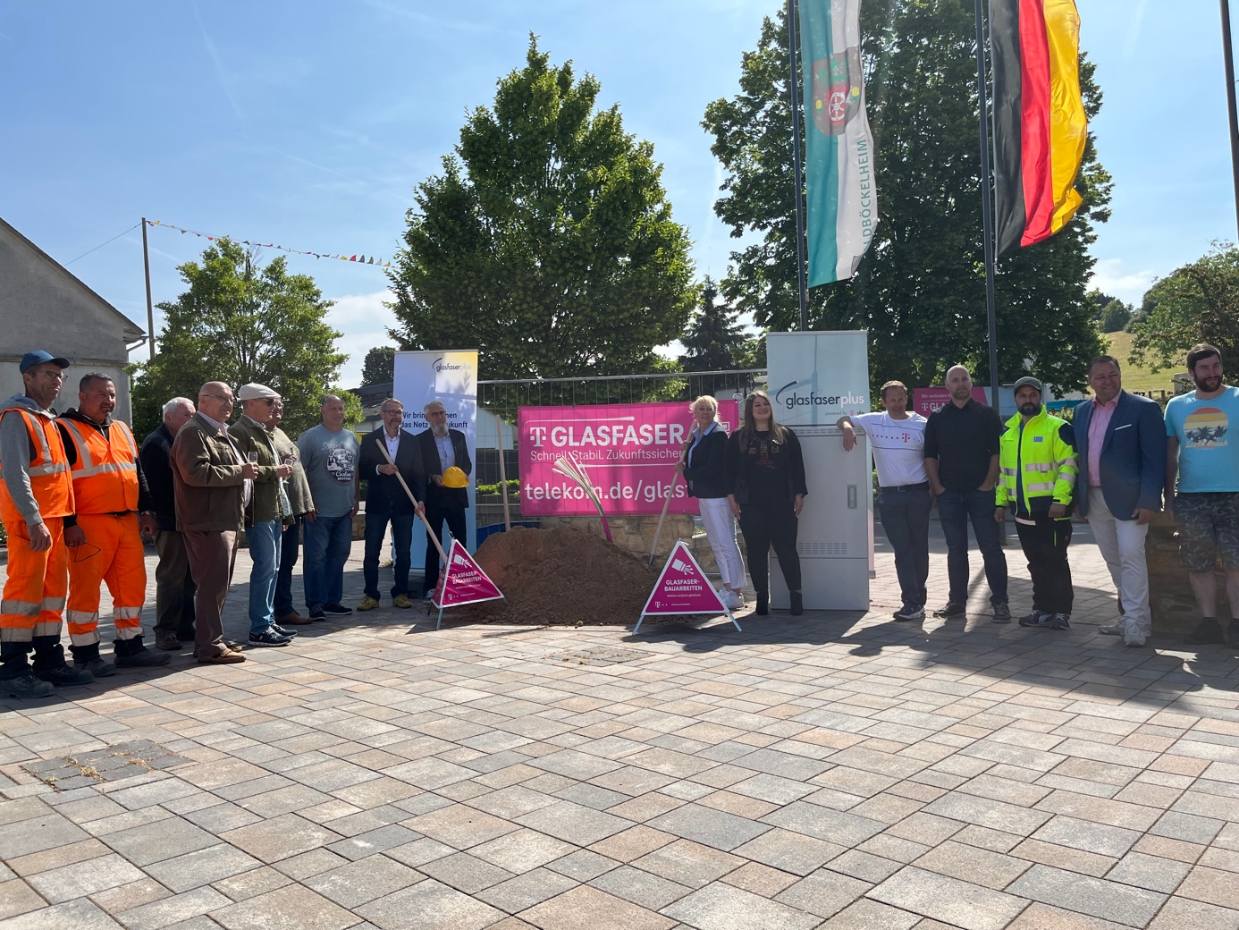

Von links:

Bürgermeister Helmut Schmidt (2. Von rechts)

Harald Weber GlasfaserPlus
Simone Remdisch Telekom Deutschland
Michael Obermair Deutsche Telekom Technik GmbH
Anna Geib Telekom Shop Bad Kreuznach (6. Von rechts)
Sascha Zahn, Deutsche Telekom Außendienst GmbH 5.von rechts)
Fa. Nahe-IT Bad Sobernheim (4.von rechts)
Tiefbaufirma Ellin Line GnbH Mitarbeiter und Bauleiter Dimitrios Christakoudis (3. Von rechts)

Copyright: Thomas Weigand

